# 安装xampp(略)

# 安装phpstorm

**phpstorm 8 注册码**

**用户名：**Learn Programming

**License key:(包括LICENSE BEGIN和LICENSE END部分）**

===== LICENSE BEGIN =====  
63758-12042010  
00000Ryqh0NCC73lpRm!XVcxFChJ2g  
TUR2lZtlLXrPLbQ66Gs8MHs51RvF2y  
agoDlzne08Zm8VXbts1UMKE!EW4v8G  
===== LICENSE END =====

配置颜色字体与快捷键(File>Settings)

导入IDE配置文件(settings.jar)

配置php版本与可执行文件路径

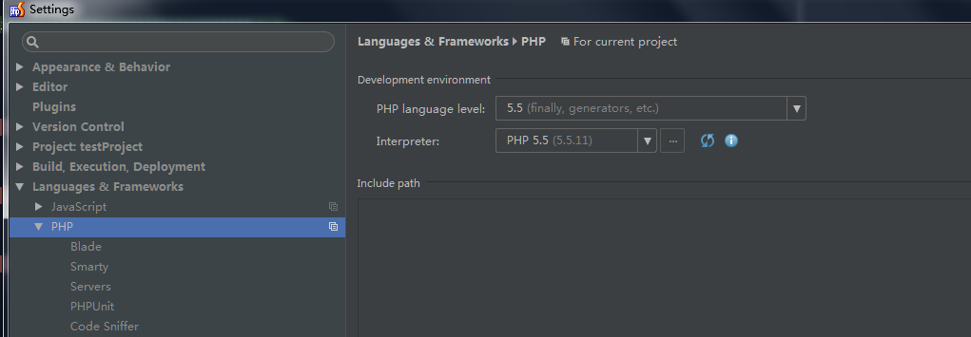

配置xdebug

Php.ini配置文件中

[XDebug]

zend_extension = "E:\xampp\php\ext\php_xdebug.dll"

xdebug.profiler_append = 0

xdebug.profiler_enable = 1

xdebug.profiler_enable_trigger = 0

xdebug.profiler_output_dir = "E:\xampp\tmp"

xdebug.profiler_output_name = "cachegrind.out.%t-%s"

xdebug.remote_enable = 1

xdebug.remote_handler = "dbgp"

xdebug.remote_host = "127.0.0.1"

xdebug.trace_output_dir = "E:\xampp\tmp"

xdebug.remote_mode = "req"

xdebug.remote_port = 9000

Phostrom中(File>Settings>languages & frameworks>php)

Server选项中，添加Name：xdebug Host：localhost port：80

Debugger：Xdebug

Debug选项中，设置Xdebug>debug port:9000 其他选项默认

Debug选项中，DBGp Proxy，IDE key 填 PHPStorm，host 填localhost，port 填80

在Firefox中添加相应的扩展(Phpstorm可自动识别安装)

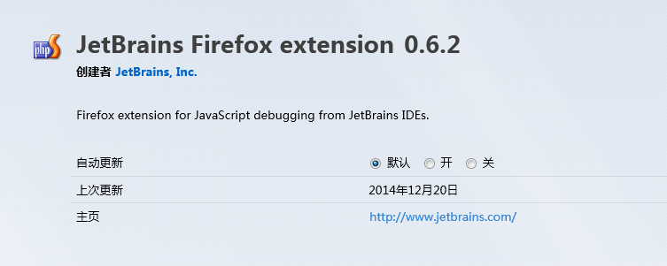

调试：

在phpstorm中创建一个新的项目，添加断点，点击Run>Debug，便可查看变量信息。

# 配置Apache虚拟目录(可选)

首先开启vhost模块，修改Apache配置文件添加监听端口，配置httpd-vhosts.conf文件添加虚拟目录。